ÖZEL YÜKSEL SARIKAYA İLKÖĞRETİM OKULU
Bilgisayar Dersi
Uygulama Kağıdı
EXCEL 7

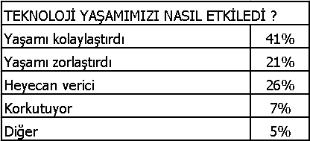
Sevgili çocuklar, ABD’de yapılan bir ankette Teknoloji yaşamımızı nasıl etkiledi? sorusu soruldu. Anket sonuçları açıklandı. Sonuçlarla ilgili aşağıda verilen tabloyu Excel programında yapalım.

- Tablonun sütun genişliğini ayarlayalım.
- Kenarlıklarını yapalım. Tablomuzu renklendirelim.
- Otomatik Biçimlendirme komutunu kullanalım.
- Girilen verileri alfabetik olarak sırayalım.
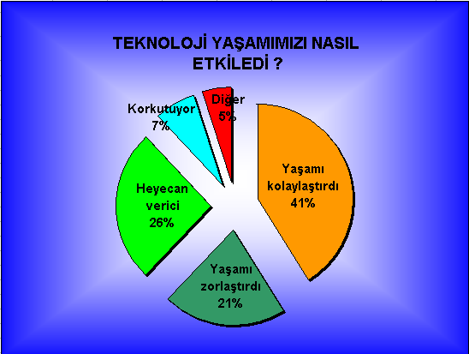
- Tabloyu bitirdikten sonra adım adım, grafiğini yapalım. Grafiğimizde Pasta (Pie) türünü seçelim. Renklendirmelerini dilediğimiz gibi yapalım. Renklendirmeleri vermek için, grafik üzerindeki her bir şekli ve metin kutusunu işeretleyip iki kere tıklamamız gerekmektedir. Karşımıza Renk Penceresi gelir. Bu pencereden istediğimiz değiştirmeleri yapabiliriz. Gragiğimiz aşağıdaki gibi olacaktır.

